



**BÁO CÁO ĐỒ ÁN**

**Môn : Java Swing**

**Dự Án : PHẦN MỀN QUẢN LÝ SÁCH TRONG THƯ VIỆN TẠI PASSERELLESNUMERIQUES VIỆT NAM**

|  |  |
| --- | --- |
| **Giáo viên hướng dẫn :** | **Hoàng Như Vĩnh** |
| **Sinh viên thực hiện :** | **Nguyễn Hữu Tuấn**  **Nguyễn Thị Phương Nhung** |
| **Lớp :** | **PNV 20A** |
| **Thời gian thực hiện :** | **16/07 2018 - 03/08/2018** |
| **Địa điểm thực hiện :** | **PasserellesNumériques Việt Nam** |

**Đà nẵng, ngày 3 tháng 8 năm 2018**

MỤC LỤC

CHƯƠNG I: GIỚI THIỆU CHUNG: **4**

1.1 Giới thiệu sản phẩm: 4

1.1.1 Ý tưởng: 4

1.1.2 Mục đích: 4

1.1.3 Phạm vi: 4

1.1.4 Tài liệu tham khảo: 4

1.1.5 Các từ ngữ và từ viết tắt: 4

1.1.6 Địa điểm thực hiện: 4

1.2 Quá trình thực hiện: 4

1.2.1 Chọn nhóm: 4

1.2.2 Lên ý tưởng: 5

1.2.3 Lên kế hoạch: 5

1.2.4 Thực hiện: 5

CHƯƠNG II: MÔ TẢ CHƯƠNG TRÌNH 6

2.1 Mục tiêu chương trình: 6

2.2 Mô hình của chương trình: 6

2.3. Các yêu cầu chung: 6

2.3.1 Yêu cầu về người dùng: 6

2.3.2 Yêu cầu về giao diện: 6

2.3.3 Product vision board: 6

2.4. Sơ đồ chức năng: 8

CHƯƠNG III : PHÂN TÍCH BIỂU ĐỒ USE CASE 9

3.1. Use case quản lý tài khoản: 9

3.1.1. Đặc Tả đăng ký tài khoản: 10

3.1.2 .Đặc tả đăng nhập: 11

3.1.3 .Đặc tả Forgot password: 12

3.1.4.Đặc tả Change password: 13

3.1.5.Đặc tả Đăng xuất: 14

3.1.6.Use case quản lý sách trong thư viện: 15

3.1.7.Đặc tả chức năng xem thông tin sách trong thư viện: 16

3.1.8.Đặc tả chức năng cho mượn sách: 17

3.1.9.Đặc tả chức năng trả sách: 18

3.1.10.Đặc tả chức năng tra cứu thông tin sách trong thư viện: 19

CHƯƠNG IV: ACTIVITY DIAGRAM 20

4.1.Đăng kí: 20

4.2.Đăng nhập: 21

4.3.Trang chủ: 22

4.4.Quên Pasword: 23

4.5.Mượn sách: 24

4.6.Trả sách: 25

4.7.Tra Cứu Thông Tin: 26

4.8.Đăng xuất: 27

4.9.Mô tả ứng dụng: 27

4.10.ER Database: 28

CHƯƠNG V: HÌNH ẢNH VỀ GIAO DIỆN 29

5.1 .Sign up: 29

5.2.Sign In: 29

5.3.Forgot Password và Setting new Password: 30

5.4. Home: 30

5.5.Book Information: 31

5.6.Borrow Book: 31

5.7.Give Book: 32

5.8.Searching Book: 32

CHƯƠNG VI : TỔNG KẾT 33

6.1.Kết quả đạt được: 33

6.2.Hạn chế: 35

# 

# CHƯƠNG I: GIỚI THIỆU CHUNG

## Giới thiệu sản phẩm

### Ý tưởng:

Từ những khó khăn trong việc quản lý sách tại PN và những bất cập trong việc mượn trả, quản lý sách theo cách truyền thống (quản lý bằng tài liệu, quản lý bằng file excel…) đã tạo nên ý tưởng hình thành chương trình Book Management để giải quyết các vấn đề còn tồn tại.

### Mục đích:

Chương trình Book Management được xây dựng nhằm quản lý sách tại thư viện PNV một cách hiệu quả và tối ưu nhất. Chương trình cho phép người quản lý kiểm tra, cập nhật và nắm rõ thông tin của những cuốn sách có trong thư viện, quản lý thông tin của người mượn và những cuốn sách đã được mượn, cập nhật thông tin sách khi sách bị hư hỏng, tìm kiếm và tra cứu sách, quản lý việc trả sách và gia hạn nếu người mượn cần.

### Phạm vi:

Chương trình Book Management là một chương trình hoặt động độc lập có phạm vi quản lí sách trong thư viện vừa và nhỏ chứa khoảng 1000 cuốn sách cho nên nó rất phù hợp cho việc quản lý các thư viện ở trường học, đặc biệt tại PN.

### Tài liệu tham khảo:

Sự giúp đỡ của sinh viên PN và sự tư vấn của thầy Hoàng Như Vĩnh. Đồng thời sử dụng hệ thống ứng dụng Trello để phân chia nhiệm vụ một cách cụ thể và rõ ràng.

### Các từ ngữ và từ viết tắt:

PN: Passerelles Numeriques

### Địa điểm thực hiện:

Lớp PNV20A,Tầng 5 khu B Trường Cao Đẳng Nghề Đà Nẵng- 99 Tô Hiến Thành, Phường Phước Mỹ Quận Sơn Trà, Thành Phố Đà Nẵng.

## Quá trình thực hiện

### Chọn nhóm:

Nhóm gồm hai thành viên, mỗi thành viên đều có khả năng hỗ trợ cho nhau trong quá trình làm chương trình.

### Lên ý tưởng:

Từ nhu cầu của khách hàng và thực tế các vấn đề gặp phải trong việc quản lý sách tại thư viện PNV. Ý tưởng được hình thành với hai mục đích, mục đích thứ nhất là đáp ứng được yêu cầu của khách hàng và mục đích thứ hai là phù hợp với thực tế.

Ý tưởng được chọn là tạo nên một chương trình quản lý sách với 4 chức năng chính là:

* Xem thông tin sách
* Mượn sách
* Trả sách
* Tìm kiếm sách

Và để đảm bảo cho tính bảo mật của thông tin thì nhóm đã hình thành một ý tưởng sẽ tạo nên một hệ thống đăng ký, đăng nhập và đăng xuất và quên Password một cách chặt chẽ nhất.

### Lên kế hoạch:

Với sự tư vấn của thầy giáo Hoàng Như Vĩnh thì việc lên kế hoạch không chỉ thực hiện ở giấy mà còn cập nhật tại một ứng dụng là Trello để các thành viên trong nhóm có thể biết được nhiệm vụ của nhóm mình cũng như theo dõi được tiến trình làm việc của dự án để kịp với thời gian cho phép.

Mỗi ngày việc lên kế hoạch được thực hiện trước khi bắt đầu viết code . Kế hoạch được lên chi tiết cụ thể cho nhiệm vụ của từng người trong một ngày. Sau mỗi ngày sẽ tổng hợp lại kết quả đạt được.

### Thực hiện:

Từ kế hoạch và ý tưởng đã được tạo ra, mỗi thành viên sẽ hoàn thành nhiệm vụ của mình và giúp đỡ thành viên còn lại nếu họ gặp khó khăn.

# 

# CHƯƠNG II: MÔ TẢ CHƯƠNG TRÌNH

# 2.1 Mục tiêu chương trình

Xây dựng một chương trình có các chức năng cơ bản để quản lý sách trong thư viện cho phép người quản lý có thể quản lý, nắm rõ và kiểm soát được các vấn đề xảy ra trong quá trình mượn và trả sách đồng thời giúp cho việc quản lý sách trở nên thông minh và linh hoạt hơn. Đáp ứng được nhu cầu của người quản lý và giải quyết được các khó khăn mà họ đã gặp phải trong công việc hằng ngày.

Đảm bảo chương trình dễ sử dụng và tính an toàn và bảo mật khi sử dụng chương trình.

## 2.2 Mô hình của chương trình

Chương trình được xây dựng theo mô hình hướng đối tượng nhằm xác định rõ đối tượng tham gia chương trình là người quản lý.

Administrator:Người sử dụng trực tiếp các chức năng của chương trình và quản lý gián tiếp thông qua chương trình.

## 2.3. Các yêu cầu chung:

### 2.3.1 **Yêu cầu về người dùng**

Người dùng là người có nhu cầu quản lý, nắm rõ và cập nhật thông tin sách thường xuyên một cách dễ dàng và có nhu cầu tìm một ứng dụng phù hợp với công việc của mình. Người dùng phải cung cấp đầy đủ các thông tin trong phần đăng kí để đảm bảo tính bảo mật cho chương trình và thông tin nhập vào chương trình.

### 2.3.2 Yêu cầu về giao diện

Giao diện dễ nhìn, đẹp, cấu trúc phù hợp và các chức năng dể sử dụng. Form đăng kí,đăng nhập dể hiểu.

### 2.3.3 Product vision board

Từ nhu cầu của một khách hàng là một Educator của PN là chị Đặng Nguyễn Nguyên Phương với công việc hằng ngày là quản lí đời sống sinh viên cũng như

quản lý việc mượn trả sách trong thư viện, chị có nhu cầu tìm kiếm một ứng dụng đáp ứng được yêu cầu công việc của mình củng như giải quyết được các khó khăn trong việc quản lý sách của chị hằng ngày.

Từ lí do trên thì một product vision board được thiết kế nhằm giúp khách hàng hình dung được chức năng của ứng dụng cũng như so sánh được nhu cầu công việc và tiện ích của sản phẩm.

Product vision board cho biết thông tin về công việc cũng như những thông tin về kinh nghiệm của khách hàng(Chị Đặng Nguyễn Nguyên Phương) những khó khăn khách hàng gặp phải hằng ngày trong công việc của mình, những nhu cầu khách hàng mong muốn có từ ứng dụng và những chức năng củng như ý nghĩa mà ứng dụng mang đến cho khách hàng

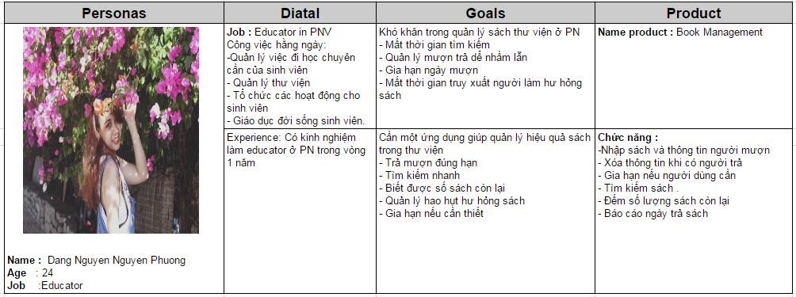

***Hình 1: Product vision board.***

## 2.4. Sơ đồ chức năng

Sơ đồ chức năng mô tả khái quát tất cả những chức năng mà ứng dụng có.

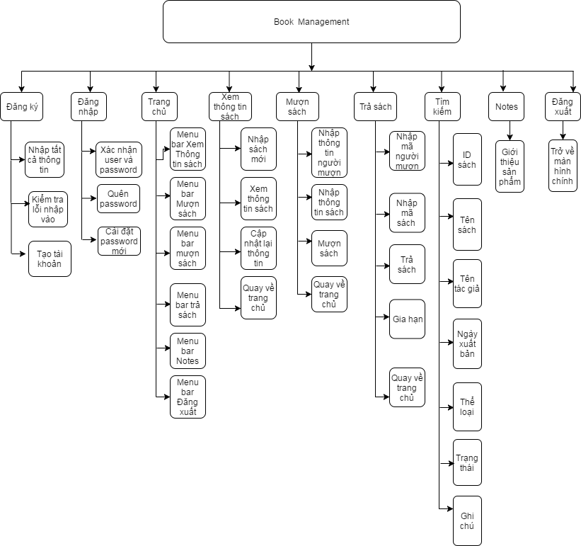

***Hình 2: Sơ đồ chức năng của chương trình***

# 

# CHƯƠNG III : PHÂN TÍCH BIỂU ĐỒ USE CASE

## 3.1. Use case quản lý tài khoản

* Bao gồm giao diện chính của ứng dụng và các chức năng quản lý tài khoản như : đăng nhập, đăng ký, quên mật khẩu và thay đổi Password và đăng xuất.

**Quản lý tài khoản**

Người dùng

**Hình 3 : Mô hình Use case quản lý tài khoản khoản**

### 3.1.1. Đặc Tả đăng ký tài khoản

**Bảng 1 : Đặc tả đăng ký tài khoản**

|  |  |  |  |
| --- | --- | --- | --- |
| Tên usecase | Use case đăng ký tài khoản | | |
| Who : | Người quản lý thư viện (Ms Phương ) | | |
| Wire Frame : |  | | |
| Mô tả | Cho Phép người dùng đăng ký tài khoản | | |
| Luồng sự kiện |  | **Tác Nhân** | **Hệ thống phản hồi** |
| 1 | Chọn chức năng đăng ký tài khoản |  |
| 2 |  | Hiển thị lên giao diện đăng ký |
| 3 | Nhập thông tin |  |
| 4 | Nhấn nút đăng ký |  |
| 5 |  | Hệ thống xác nhận thông tin, nếu thông tin hợp lệ, hệ thống tiếp nhận thông tin và đua ra thông báo thành công. |
| Luồng Check điều kiện |  | | Nếu dữ liệu nhập vào không hợp lệ, hệ thống hiển thị lên thông báo và bắt nhập lại . |
| Điều kiện đủ | Hệ thống thông báo đăng ký thành công và lưu acount vào cơ sở dữ liệu. | | |
| Điều kiện thoát | Khi chức năng thực hiện thành công.  Khi người dùng muốn thoát . | | |

### 3.1.2 .Đặc tả đăng nhập

**Bảng 2 : Đặc tả đăng nhập**

|  |  |  |  |
| --- | --- | --- | --- |
| Tên usecase | Use case đăng nhập | | |
| Who : | Người quản lý thư viện (Ms Phương ) | | |
| Wire Frame : |  | | |
| Mô tả | Cho Phép người dùng đăng nhập tài khoản | | |
| Luồng sự kiện |  | **Tác Nhân** | **Hệ thống phản hồi** |
| 1 | Truy cập vào ứng dụng |  |
| 2 |  | Đưa ra giao diện đăng nhập |
| 3 | Nhập thông tin |  |
| 4 | Nhấn nút sign in |  |
| 5 |  | Hệ thống xác nhận và tiếp nhận thông tin gửi lên sever kiểm tra, nếu thông tin hợp lệ, đưa ra thông báo đăng nhập thành công và hiện lên màn hình chức năng cho người sử dụng . |
| Luồng Check điều kiện |  |  | Nếu dử liệu không hợp lệ, hệ thống đưa ra thông báo và yêu cầu nhập lại |
| Điều kiện đủ | Đăng nhập vào hệ thống. | | |
| Điều kiện thoát | Khi người dùng muốn thoát chương trình | | |

### 3.1.3 .Đặc tả Forgot password

**Bảng 3 : Đặc tả Forgot Password**

|  |  |  |  |
| --- | --- | --- | --- |
| Tên usecase | Use case forgot pasword | | |
| Who : | Người quản lý thư viện (Ms Phương ) | | |
| Wire Frame : |  | | |
| Mô tả | Cho Phép người dùng thực hiện thao tác xác nhận lại tài khoản . | | |
| Luồng sự kiện |  | **Tác Nhân** | **Hệ thống phản hồi** |
| 1 | Khi user quên password, click vào Forgot pasword để xác nhận lại tài khoản . |  |
| 2 |  | Đưa ra giao diện Forgot password |
| 3 | Nhập user và email |  |
| 4 | Nhấn nút OK |  |
| 5 |  | Hệ thống xác nhận và tiếp nhận thông tin gửi lên sever kiểm tra, nếu thông tin hợp lệ, đưa ra thông báo thành công và hiện lên màn hình chức năng cho người sử dụng thay đổi một password mới. |
| Luồng Check điều kiện |  |  | Nếu user name và email không hợp lệ, hệ thống đưa ra thông báo và yêu cầu nhập lại hoặc thông báo tài khoản này chưa được đăng ký. |
| Điều kiện đủ | Vào hệ thống thay đổi một password mới . | | |
| Điều kiện thoát | Khi người dùng muốn thoát chương trình | | |

### 3.1.4 .Đặc tả Change password

**Bảng 4 : Đặc tả Change Password**

|  |  |  |  |
| --- | --- | --- | --- |
| Tên usecase | Use case Change Password | | |
| Who : | Người quản lý thư viện (Ms Phương ) | | |
| Wire Frame : |  | | |
| Mô tả | Cho Phép người dùng thực hiện thao tác thay đổi một password mới cho tài khoản của mình. | | |
| Luồng sự kiện |  | **Tác Nhân** | **Hệ thống phản hồi** |
| 1 | Khi user xác nhận tài khoản thành công. |  |
| 2 |  | Hiển thị giao diện change password |
| 3 | Nhập new password và confirm password . |  |
| 4 | Nhấn nút OK |  |
| 5 |  | Hệ thống xác nhận và tiếp nhận thông tin , nếu thông tin hợp lệ, đưa ra thông báo thành công và hướng dẫn user click vào **Click here to log in** để đăng nhập lại. |
| Luồng Check điều kiện |  |  | Nếu confirm password và new password không hợp lệ, hệ thống đưa ra thông báo và yêu cầu nhập lại. |
| Điều kiện đủ | Thay đổi một password mới. | | |
| Điều kiện thoát | Khi thay đổi password thực hiện thành công.  Khi người dùng muốn thoát . | | |

### 3.1.5 .Đặc tả Đăng xuất

**Bảng 5 : Đặc tả Đăng xuất tài khoản**

|  |  |  |  |
| --- | --- | --- | --- |
| Tên usecase | Use case Đăng xuất tài khoản | | |
| Who : | Người quản lý thư viện (Ms Phương ) | | |
| Wire Frame : |  | | |
| Mô tả | Cho Phép người dùng thoát khỏi hệ thống. | | |
| Luồng sự kiện |  | **Tác Nhân** | **Hệ thống phản hồi** |
| 1 | Khi user nhấn nút Log Out |  |
| 2 |  | Hiển thị thông báo “Are you sure ?’’ |
| 3 | Nhấn nút Yes |  |
| 4 |  | Hiển thị giao diện chức năng đăng nhập. |
| Luồng Check điều kiện |  |  | Người dùng đã đăng ký tài khoản và đã đăng nhập vào hệ thống này rồi. |
| Điều kiện đủ | Thoát khỏi chương trình và vào sigh in. | | |
| Điều kiện thoát | Khi chức năng thực hiện thành công. | | |

### 3.1.6 .Use case quản lý sách trong thư viện

* Bao gồm các chức năng quản lý thư viện như : xem thông tin sách trong thư viện, nhập và cập nhật thông thông tin sách trong thư viện, quản lý mượn sách, quản lý trả sách, gia hạn,thực hiện việc tìm kiếm thông tin sách.

**Quản lý sách trong thư viện**

Người dùng

**Hình 4 : Mô hình Use case quản lý thư viện**

### 3.1.7 .Đặc tả chức năng xem thông tin sách trong thư viện

**Bảng 6 : Đặc tả xem thông tin sách**

|  |  |  |  |
| --- | --- | --- | --- |
| Tên usecase | Use case xem thông tin sách trong thư viện | | |
| Who : | Người quản lý thư viện (Ms Phương ) | | |
| Wire Frame: |  | | |
| Mô tả | Cho Phép người quản lý xem tất cả thông tin sách có trong thư viện và thực hiện thao tác thêm sách mới và cập nhật lại tình trạng sách. | | |
| Luồng sự kiện |  | **Tác Nhân** | **Hệ thống phản hồi** |
| 1 | Khi người dùng chọn menu bar Book Information |  |
| 2 |  | Hiển thị giao diện Book Infnormation |
| 3 |  | Hệ thống hiển thị cho người dùng thông tin tất cả các quyển sách mà thư viện hiện có |
| 4 | Nhập thông tin sách mới, nhấn **ADD** |  |
| 5 |  | Hệ thống xác nhận và tiếp nhận thông tin , nếu thông tin hợp lệ, đưa ra thông báo thành công và thêm tất cả thông tin của sách mới vào thư viện. |
|  | Nhập thông tin cần cập nhật, nhấn **Update** |  |
|  |  | Hệ thống xác nhận và tiếp nhận thông tin , nếu thông tin hợp lệ, đưa ra thông báo thành công và cập nhật lại tất cả thông tin của sách trong thư viện. |
| Luồng Check điều kiện |  |  | Nếu các thông tin thiếu hoặc không hợp lệ, hệ thống đưa ra thông báo và yêu cầu nhập lại. |
| Điều kiện đủ | Thực hiện Add hoặc Update thông tin sách. | | |
| ĐK thoát | Khi người dùng muốn thoát . | | |

### 3.1.8 .Đặc tả chức năng cho mượn sách

**Bảng 7 : Đặc tả thực hiện cho mượn sách**

|  |  |  |  |
| --- | --- | --- | --- |
| Tên usecase | Use case thực hiện cho mượn sách trong thư viện | | |
| Who : | Người quản lý thư viện (Ms Phương ) | | |
| Wire Frame: |  | | |
| Mô tả | Cho Phép người quản lý nắm rõ được tình hình mượn trả sách của thư viện, thực hiện cho mượn sách, theo dõi, lưu lại và cập nhật thông tin người đọc cũng như thông tin các quyển sách đã được cho mượn. | | |
| Luồng sự kiện |  | **Tác Nhân** | **Hệ thống phản hồi** |
| 1 | Khi người dùng chọn menu bar Borrow Book |  |
| 2 |  | Hiển thị giao diện Borrow Book |
| 3 |  | Hệ thống hiển thị cho người quản lý thông tin người đọc và những quyển sách đã được mượn và ai là người mượn |
| 4 | Nhập thông tin sách mượn và người đọc, nhấn **ADD** |  |
| 5 |  | Hệ thống tiếp nhận thông tin , nếu thông tin hợp lệ, đưa ra thông báo thành công và thêm tất cả thông tin vào bảng sách đã được mượn và bảng thông tin người đọc |
|  | Nhập thông tin cần cập nhật, nhấn **Update** |  |
|  |  | Hệ thống tiếp nhận thông tin , nếu thông tin hợp lệ, đưa ra thông báo cập nhật thành công và cập nhật lại tất cả thông tin của người mượn. |
| Luồng Check điều kiện |  |  | Nếu các thông tin thiếu hoặc không hợp lệ, hệ thống đưa ra thông báo và yêu cầu nhập lại. |
| Điều kiện đủ | Thực hiện Add hoặc Update thông tin người đọc và thông tin tất cả các quyển sách đã được mượn trong thư viện và ai là người mượn. | | |
| ĐK thoát | Khi người dùng muốn thoát . | | |

### 3.1.9. Đặc tả chức năng trả sách

**Bảng 8 : Đặc tả thực hiện chức năng trả sách**

|  |  |  |  |
| --- | --- | --- | --- |
| Tên Usecase | Use case thực hiện chức năng trả sách | | |
| Who : | Người quản lý thư viện (Ms Phương ) | | |
| Wire Frame: |  | | |
| Mô tả | Giúp người quản lý nắm rõ được tình trạng mượn trả sách, thực hiện thao tác tìm kiếm chi tiết, trả sách và gia hạn thêm ngày trả cho bạn đọc. | | |
| Luồng sự kiện |  | **Tác Nhân** | **Hệ thống phản hồi** | |
| 1 | Khi quản lý chọn menu bar Return Book |  | |
| 2 |  | Hiển thị giao diện Return Book | |
| 3 | Quản lý thực hiện trả sách theo Id Book hoặc Id reader | Hệ thống hiển thị cho người quản lý 2 sự lựa chọn | |
| 4 | Nhập ID sách mượn hoặc Id người đọc, nhấn **OK** | Hệ thống tiếp nhận thông tin , nếu thông tin hợp lệ, hiển thị tất cả thông tin quyển sách đã được mượn lên table | |
| 5 | Nhấn **Return** | Hệ thống sẽ thực hiện xóa thông tin sách đó ra khỏi bảng mượn, đồng thời cập nhật lại trạng thái của quyển sách đó ở thư viện là Not yet. | |
|  | Quản lý thực hiện gia hạn sách, chọn gia hạn theo | Hệ thống hiển thị cho người quản lý 4 sự lựa chọn để gia hạn ngày trả | |
|  | Nhấn **Update** | Hệ thống tiếp nhận thông tin , nếu thông tin hợp lệ, đưa ra thông báo gia hạn thành công và cập nhật lại trạng thái trong bảng sách được mượn. | |
| Luồng Check điều kiện |  |  | Nếu các thông tin thiếu hoặc không hợp lệ, hệ thống đưa ra thông báo và yêu cầu nhập lại. | |
| Điều kiện đủ | Thực hiện Tìm kiếm, trả sách và gia hạn ngày trả sách. | | |
| ĐK thoát | Khi người dùng muốn thoát . | | |

### 3.1.10 .Đặc tả chức năng tra cứu thông tin sách trong thư viện

**Bảng 9 : Đặc tả thực hiện chức năng tra cứu thông tin sách**

|  |  |  |  |
| --- | --- | --- | --- |
| Tên Usecase | Use case thực hiện tra cứu thông tin sách trong thư viện | | |
| Who : | Người quản lý thư viện (Ms Phương ) | | |
| Wire Frame: |  | | |
| Mô tả | Cho Phép người quản lý tra cứu, tìm kiếm thông tin sách một cách dễ dàng nhất cụ thể sẽ được tra cứu theo những chủ đề khác nhau. | | |
| Luồng sự kiện |  | **Tác Nhân** | **Hệ thống phản hồi** |
| 1 | Khi người dùng chọn menu bar Search Book |  |
| 2 |  | Hiển thị giao diện Search Book |
| 3 | Người dùng chọn tra cứu theo chủ đề khác nhau | Hệ thống hiển thị lên 7 chủ đề khác nhau để user chọn |
| 4 | Người dùng nhập thông tin cần tìm kiếm, nhấn Search |  |
| 5 |  | Hệ thống tiếp nhận thông tin, nếu thông tin hợp lệ, đưa ra thông báo thành công và hiển thị lên table tất cả những thông tin mà người dùng cần tìm . |
| Luồng Check điều kiện |  |  | Nếu các thông tin thiếu hoặc không hợp lệ, hệ thống đưa ra thông báo thông tin không tồn tại và yêu cầu nhập lại. |
| Điều kiện đủ | Thực hiện tìm kiếm và hiển thị tất cả thông tin sách có trong thư viện mà người dùng cần tìm theo những chủ đề khác nhau. | | |
| ĐK thoát | Khi người dùng muốn thoát .  Khi ngừi dùng muốn quay lại trang chủ. | | |

# CHƯƠNG IV: ACTIVITY DIAGRAM

## 4.1.Đăng kí:

Activity diagram của use case đăng ký mô tả toàn bộ hướng hoạt động của phần đăng ký.

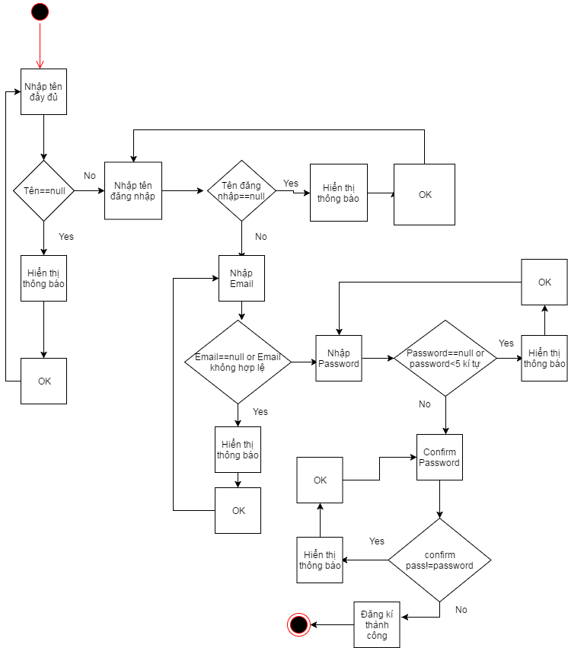

**Hình 5: Activity diagram của use case đăng ký**

## 4.2.Đăng nhập

Activity diagram của use case đăng nhập mô tả toàn bộ hướng hoạt động của phần dăng nhập.

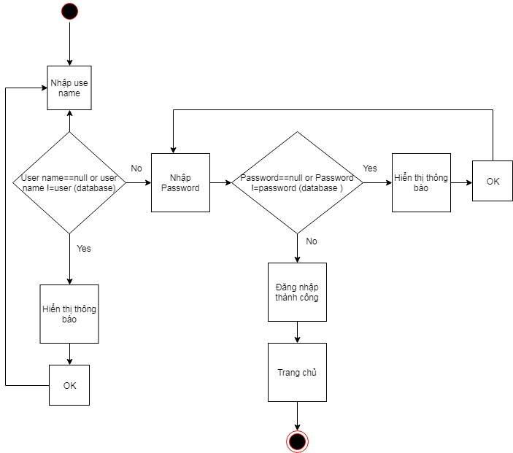

***Hình 6: Activity diagram của use case đăng nhập***

## 4.3.Trang chủ:

Trang chủ là trang liên kết giữa các use case là nơi chuyển từ use case này sang use case khác .Mô hình Activity diagram của trang chủ cho thấy sự tương tác qua lại giữa các use case thông qua button Home.

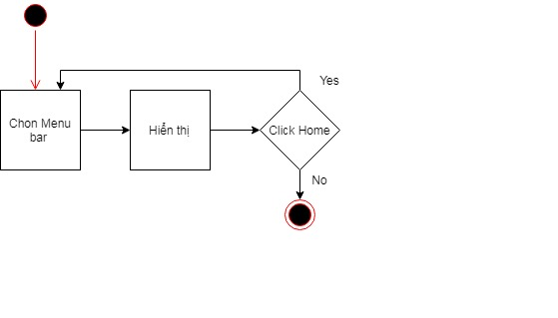

***Hình 7: Activity diagram của use case trang chủ***

## 4.4.Quên Pasword

Trong trường hợp người quản lý không nhớ Password đã đăng ký thì chương trình đã hỗ trợ chức năng quyên Password giúp người quản lý có thể tạo một Password mới bằng cách xác nhận user name và email. Activity diagram của use case quyên pasword sẽ mô tả chức năng này.

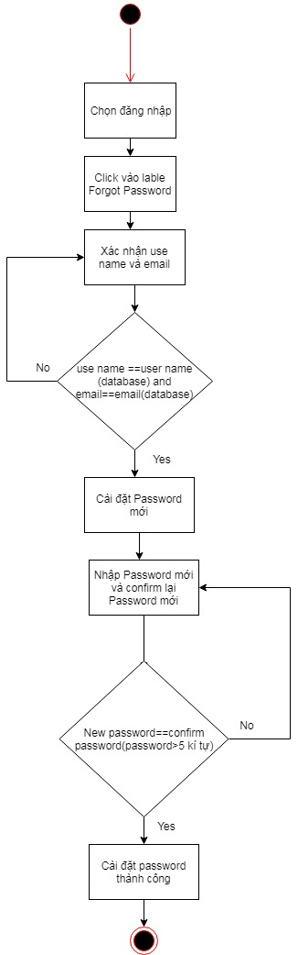

***Hình 8: Activity diagram của use case quyên Password.***

## 4.5.Mượn sách

Khi có nhu cầu mượn sách thì chức năng cho mượn sách của chương trình sẽ đáp ứng đầy đủ yêu cầu của người mượn và thông tin sách mượn. Activity diagram của use case mượn sách sẽ mô tả chức năng này.

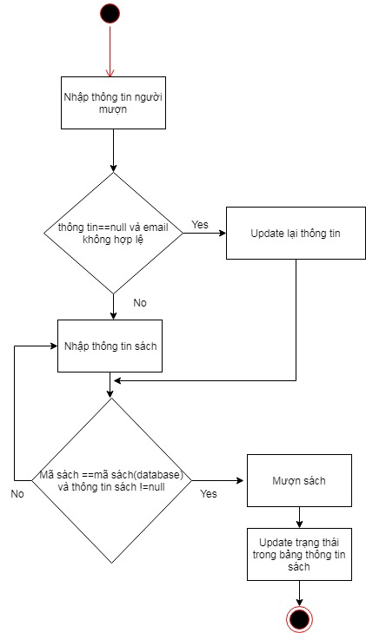

***Hình 9: Activity diagram của use case mượn sách.***

## 4.6.Trả sách

Sau khi mượn sách và đọc sách xong thì người mượn có nhu cầu trả sách thì chức năng trả sách sẽ yêu cầu người quản lý nhập thông tin của người mượn và sách mượn sau đó xác nhận với thông tin đã được lưu thì đó hiển thị ra những cuốn sách đã mượn theo mã người mượn đồng thời sẽ gia hạn thời gian nếu người mượn muốn. Activity diagram sẽ mô tả cụ thể hơn về chức năng này.

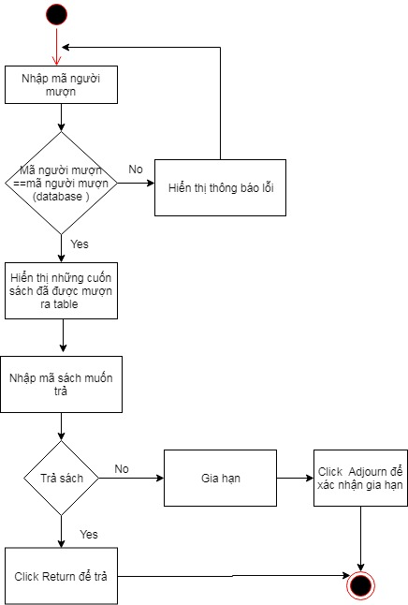

***Hình 10 : Activity diagram của use case trả sách.***

## 4.7.Tra Cứu Thông Tin

Với số lượng sách khá lớn ở thư viện thì việc tìm kiếm luôn là vấn đề khó khăn nhất đặc biệt khi người sử dụng không nhớ chính xác mã sách, tên sách, tên tác giả, ngày xuất bản, những quyển sách nào đã hỏng hoặc người quản lý muốn biết trạng thái của sách, nên chức năng tra cứu hỗ trợ việc tra cứu một cách tối ưu nhất và hiệu quả nhất. Activity diagram của use case tra cứu sẽ giúp người dùng hiểu rõ hơn về chức năng này.

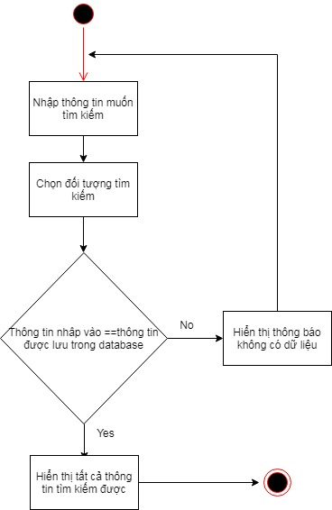

***Hình 11 : Activity diagram của use case tìm kiếm sách***

***.***

## 4.8.Đăng xuất

Sau khi dùng xong ứng dụng người dùng muốn đăng xuất thì chức năng đăng xuất sẽ đảm bảo tính bảo mật cho thông tin của người dùng. Activity diagram của use case cho biết cơ chế hoạt động của chức năng này.

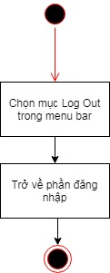

*Hình 9: Activity diagram của use case đăng xuất.*

## 4.9.Mô tả ứng dụng

Chức năng mô tả cho biết tất cả thông tin về ứng dụng và chức năng của chúng.

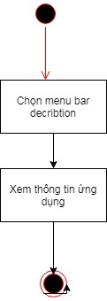

***Hình 12: Activity diagram của use case mô tả.***

## 4.10.ER Database

* DMMS giúp quản lý cấu trúc và dữ liệu của cơ sở dữ liệu. Thực hiện lưu trữ, truy vấn, cập nhật, và hiển thị thông tin, dữ liệu từ ứng dụng khi người dùng thao tác trên ứng dụng.
* Giảm thiểu sự dư thừa dữ liệu.
* Nâng cao tính truy xuất và tính đáp ứng của dữ liệu.
* Giúp bảo mật và toàn vẹn dữ liệu của người sử dụng.

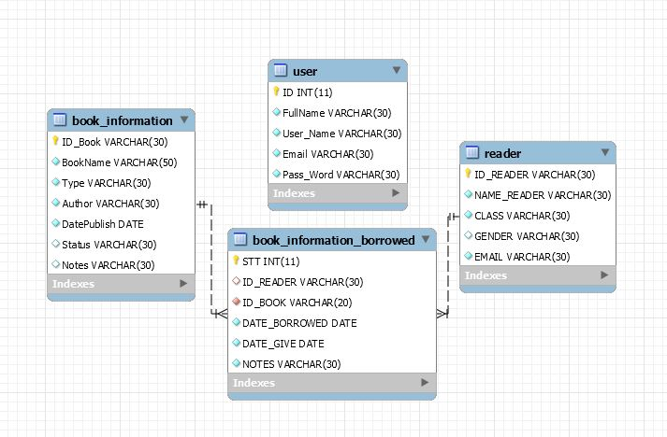

**Hình 13 : Sơ đồ ER DIAGRAM**

# 

# CHƯƠNG V: HÌNH ẢNH VỀ GIAO DIỆN

## 5.1 .Sign up:

Khi người quản lý đăng ký sẽ xuất hiện giao diện Sign up.

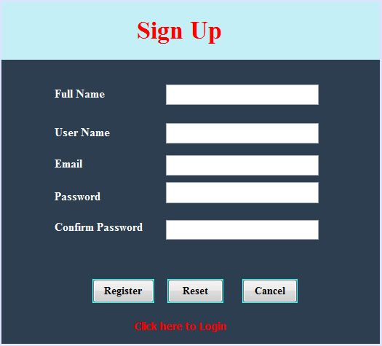

*Hình 10:Giao diện Sign Up*

## 5.2.Sign In:

Khi người quản lý đăng nhập sẽ xuất hiện giao diện Sign In.

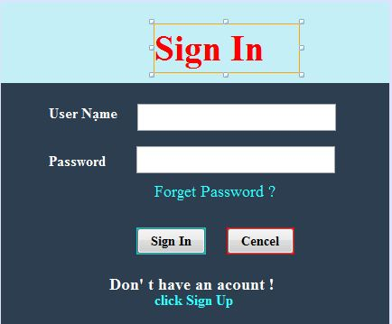

*Hình 11:Giao diện Sign In.*

## 5.3.Forgot Password và Setting new Password:

Khi quên Password sẽ xuất hiện giao diện Forgot Password và sau khi xác nhận User Name và Email sẽ xuất hiện giao diện Change Password.

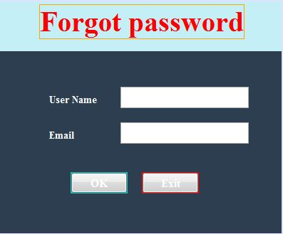 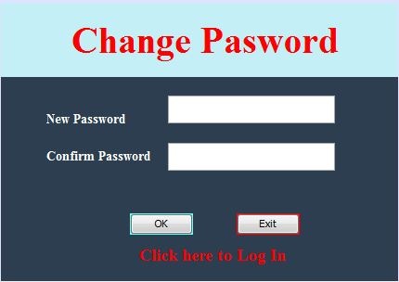

*Hình 12: Giao diện Change Password*  *Hình 13: Giao diện Change Password*

## 5.4. Home:

Sau khi đăng nhập thành công vào chương trình thì sẽ xuất hiện trang chủ(Home).

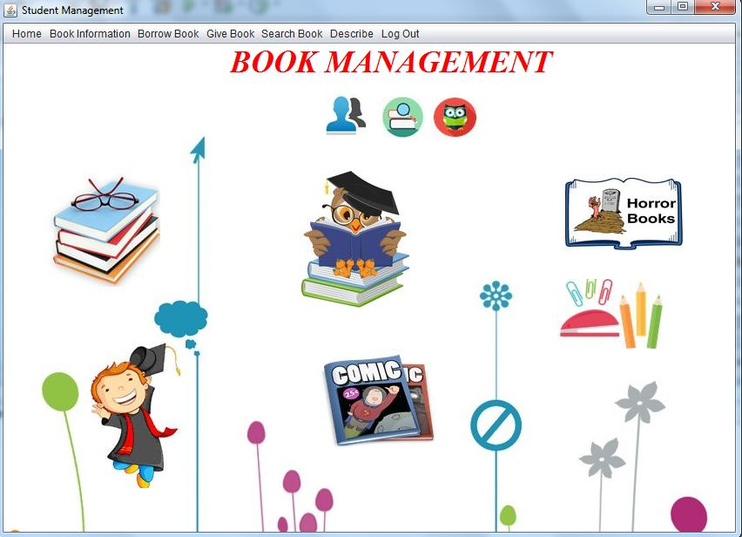

*Hình 14: Giao diện Home.*

## 5.5.Book Information:

Khi chọn menu bar Book Information sẽ xuất hiện giao diện xem thông tin sách.

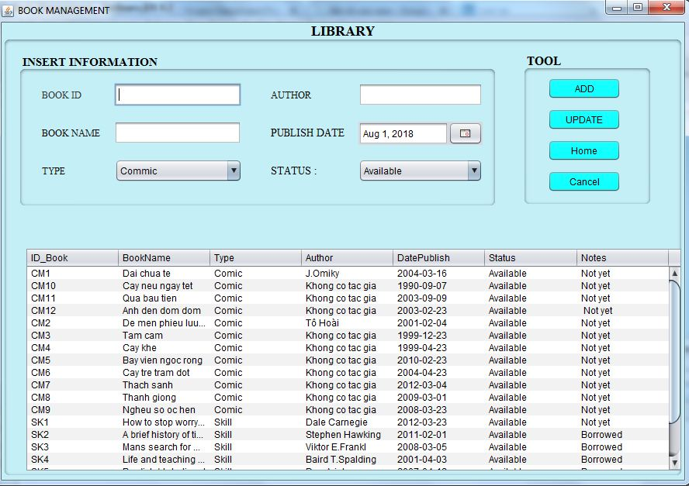

*Hình 15: Giao diện xem thông tin sách.*

## 5.6.Borrow Book:

Khi chọn menu bar Borrow Book sẽ xuất hiện giao diện xem mượn sách.

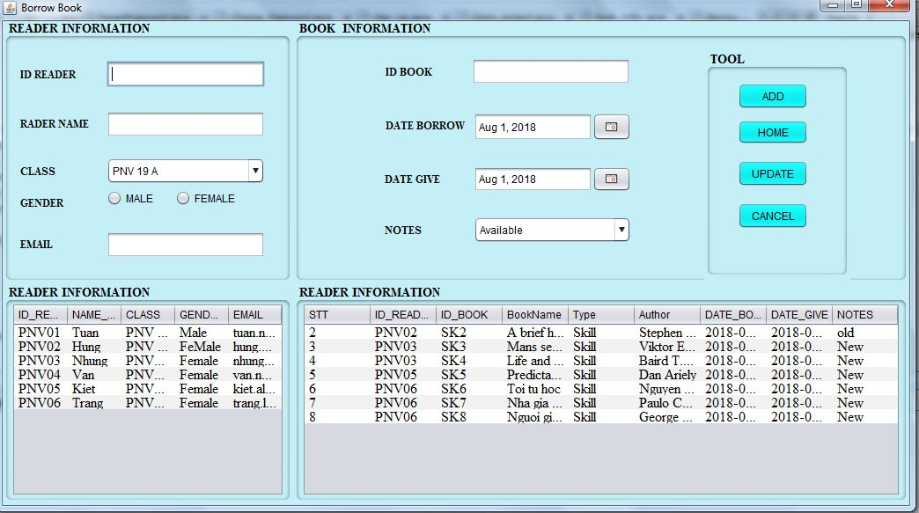

*Hình 16: Giao diện xem mượn sách.*

## 5.7.Give Book:

Khi chọn menu bar Give Book sẽ xuất hiện giao diện xem trả sách.

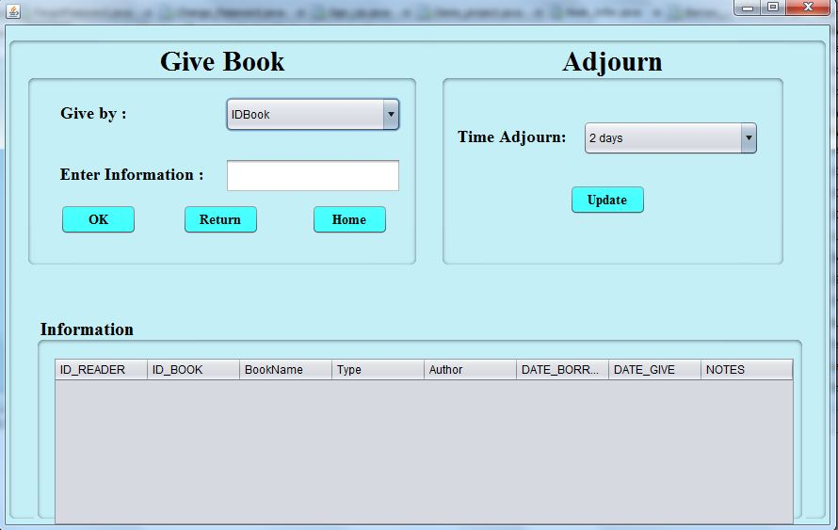

*Hình 17: Giao diện xem trả sách.*

## 5.8.Searching Book:

Khi chọn menu bar Give Book sẽ xuất hiện giao diện xem trả sách.

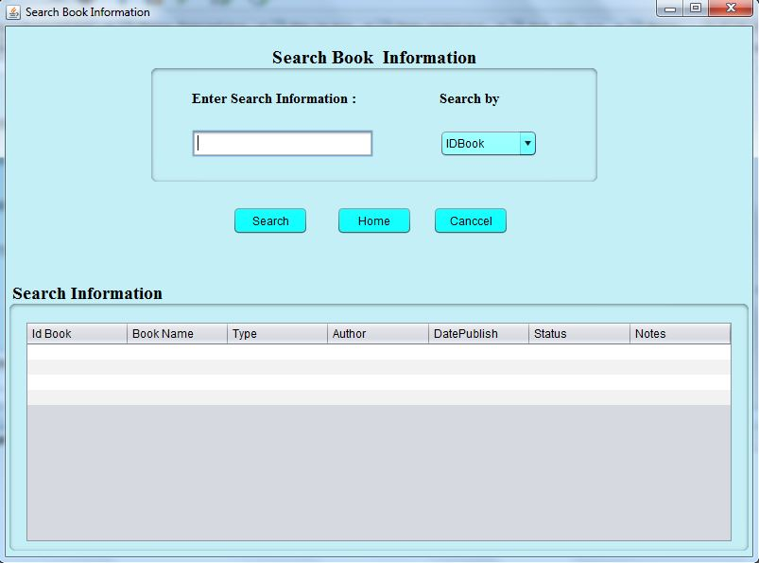

*Hình 18: Giao diện xem tìm kiếm sách.*

# CHƯƠNG VI : TỔNG KẾT

## 6.1.Kết quả đạt được:

Từ nhu cầu của một khách hàng là chị Đặng Nguyễn Nguyên Phương là muốn có một chương trình quản lí sách trong thư viện ở nơi chị làm việc là PN .Sau ba tuần lên kế hoạch và tiến hành thực hiện thì vào ngày 03/08/2018 một chương trình quản lý sách trong thư viện Book Management được ra đời. Chương trình chạy trên ngôn ngữ Java Swing được tạo nên bởi hai sinh viên của PN là:

 

**Nguyễn Hữu Tuấn Nguyễn Thị Phương Nhung**

Chương trình có các chức năng tối ưu phù hợp với thực tế tại thư viện PN nói riêng và các thư viện ở trường học nói chung.Chương trình giải quyết được các vấn đề còn tồn tại đối với các cách quản lý truyền thống cũng như đáp ứng đủ yêu cầu của khách hàng là chị Phương đã đưa ra trước đó.

Chương trình hoạt động với 4 chức năng chính cũng là 4 chức năng cơ bản mà một người quản lý sách cần có từ một chương trình.

1. Xem thông tin sách:

Đây là chức năng giúp người quản lý biết được thông tin của tất cả sách có trong thư viện cũng như cập nhật những cuốn sách mới được nhập vào thư viện.Ngoài ra chức năng này còn cập nhật được những cuốn sách nào đã được mượn trong mục ghi chú.

1. Mượn sách:

Chức năng mượn sách là chức năng mà không thể thiếu trong viện quản lý sách. Chức năng này rất quan trọng nó liên quan đến thông tin người mượn và thông tin sách được mượn.Khi người dùng muốn mượn sách họ sẽ được cấp một mã, mã này được gọi là mã người mượn sau đó họ phải cung cấp thông tin cá nhân của mình cũng như thông tin sách mà mình mượn. Thông tin sẽ được lưu lại khi người mượn có nhu cầu trả sách thì thông tin sẽ được truy xuất ra.

1. Trả sách:

Hình thành song song với nhu cầu mượn sách là nhu cầu trả sách. Khi người mượn muốn trả sách thì sẽ phải cung cấp cho người quản lý mã người mượn mà họ đã được cấp trước đó.Người quản lý sẽ nhập mã này và hệ thống sẽ truy xuất thông tin những cuốn sách mà người đó đã mượn, sau đó hiển thị chúng ra trên bảng,nếu người mượn có nhu cầu gia hạn thì chức năng gia hạn với 4 mốc thời gian sẽ giúp người mượn có thể lựa chọ phù hợp với yêu cầu của mình.Nếu người mượn không muốn gia hạn thì sẽ nhập mã sách sau đó chọ chức năng trả sách.

1. Tra cứu sách:

Chức năng tra cứu là chức năng mà bất cứ chương trình nào cũng cần đặc biệt là chương trình quản lý sách với số lượng lớn nếu không có chức năng này thì việc tìm kiếm sẽ rất mất thời gian. Chức năng tra cứu đa dạng với 7 đối tượng tìm kiếm. Bạn có thể chọn cho mình một đối tượng mà bạn muốn tìm để có kết quả chính xác nhất.

Ngoài 4 chức năng chính thì chương trình đảm bảo được tính bảo mật cho người sử dụng với hệ thống đăng nhập, đăng kí, đăng xuất chặt chẽ kiểm tra tất cả các lỗi thông tin mà người dùng cung cấp.Cùng với chức năng hỗ trợ cho người quên

Password, họ sẽ được cài đặt lại một Password mới nếu xác nhận được địa chỉ Email và User Name.

## 6.2.Hạn chế:

8.2.1: Chương trình:

Chương trình vẫn còn hạn chế trong việc linh hoạt của phần gia hạn.Trong phần cập nhật thông tin vẫn còn hạn chế vì mối liên hệ của các bảng trong Database.Chỉ quản lí được ít số lượng sách.

8.2.2: Nhóm thực hiện:

Vẫn còn nhiều khó khăn trong việc lên ý tưởng và thống nhất ý kiến chung. Mất nhiều thời gian cho việc lên kế hoạch

**The end !**